- Bỏ nội dung [sử dụng khi ……] >>> sửa các mẫu của Kỹ thuật
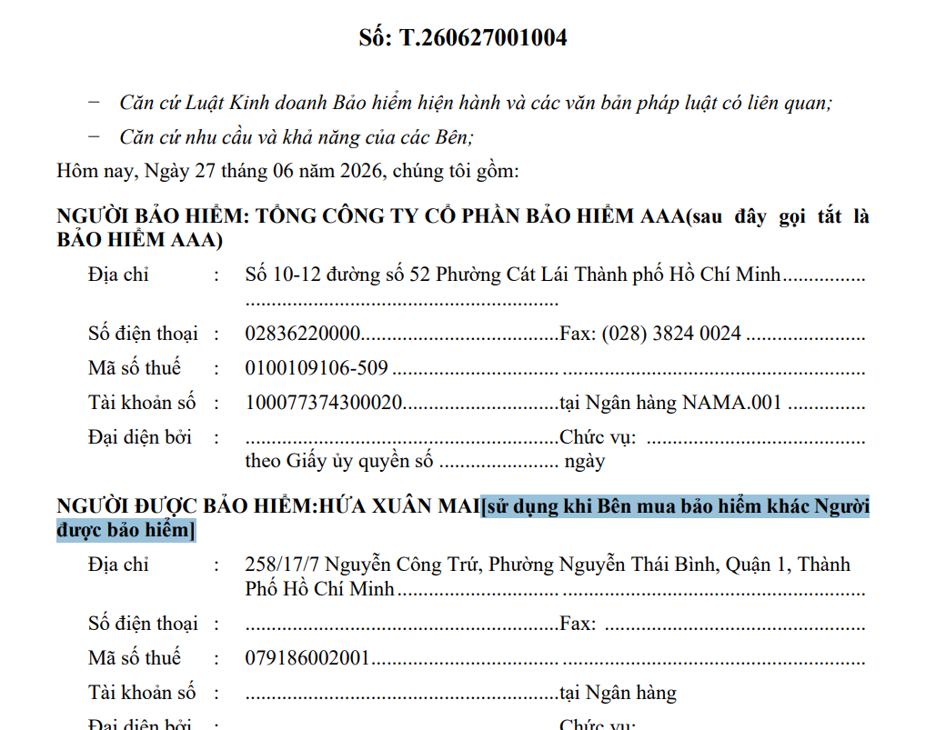

- Header sửa lại cho phần số HĐ lên dòng trên mẫu BH Máy móc thiết bị chủ thầu
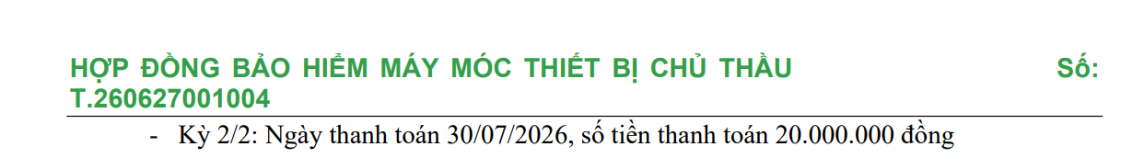
- Thiếu mức khấu trừ mẫu BH Máy móc thiết bị chủ thầu
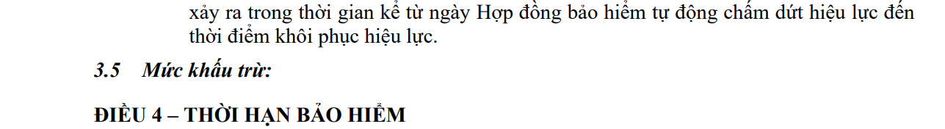
- Mẫu 01. Hợp đồng bảo hiểm xây dựng sửa chỗ Eror! Re….
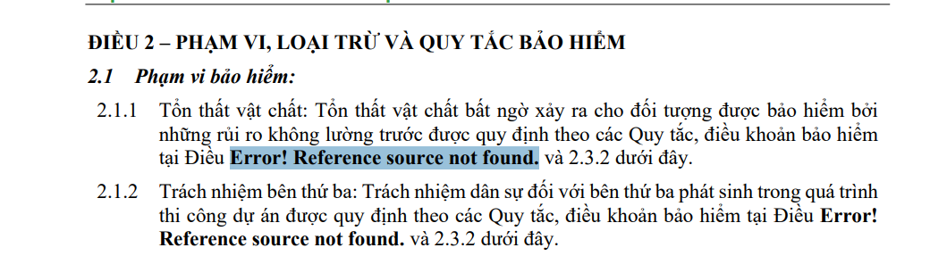

TRÁCH NHIỆM
- Mẫu in BH bảo hiểm trách nhiệm công cộng nhưng trong sai tên sản phẩm và Số HĐ lên trên
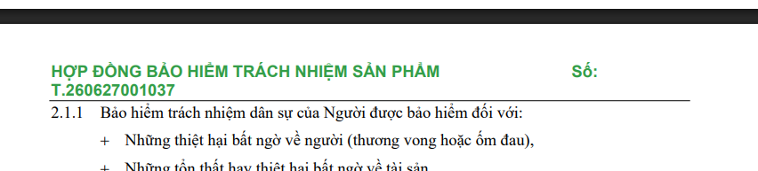
- Mức khấu trừ thể hiện sai (sửa các mẫu Line trách nhiệm): phải thể hiện là
Đối với Tài sản: 5% số tiền tổn thất, tối thiếu 100.000.000 đồng/cho mỗi vụ tổn thất
Đối với người: Không áp dụng
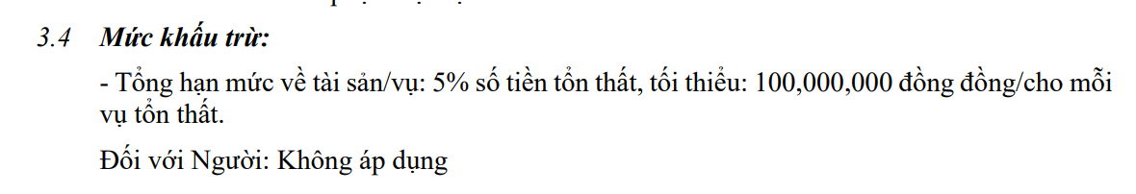
- Mẫu BH bảo hiểm trách nhiệm công cộng
Sửa Doanh thu ước tính >>>>> Doanh thu/quy mô ước tính
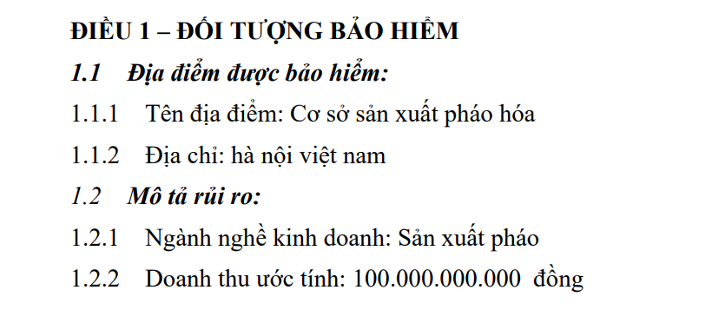
- Thiếu nội dung ĐKBS ở tất cả các mẫu in Line trách nhiệm

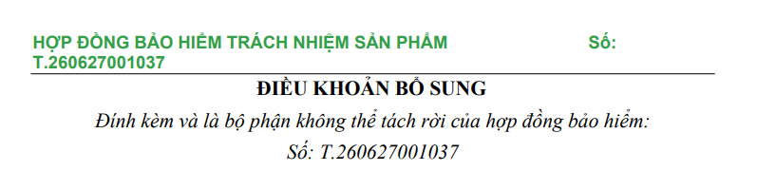
- Bỏ dấu gạch chân trong mẫu GCN
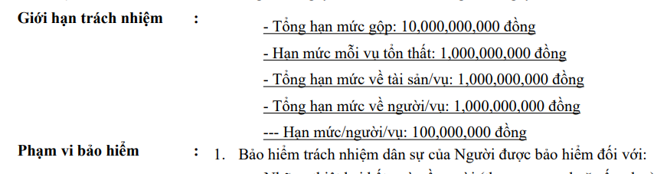
- Mẫu GCN trách nhiệm sản phẩm
- Đối tượng >>> lấy trường thông tin sản phẩm trên giao diện
- Phạm vi địa lý lấy theo đơn
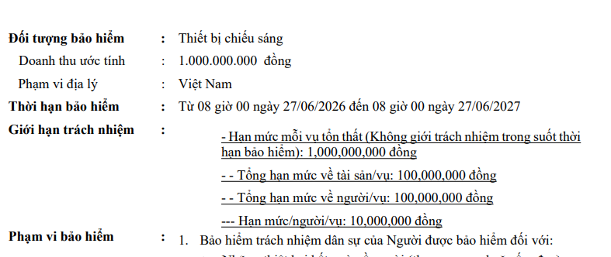

- Mẫu in Nghề nghiệp tư vấn theo Dự án
- Chưa lấy được công việc thực hiện
- 1.4 Giá trị công trình: ……/ Giá trị hợp đồng tư vấn: …..
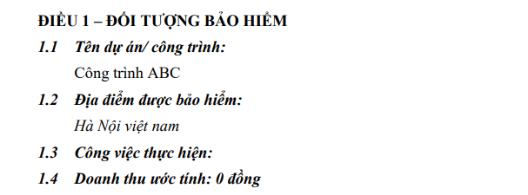
- Mẫu in BH Trách nhiệm nghề nghiệp KTS và KSTV theo năm
- Chưa lấy được Công việc thực hiện

- Mẫu Nghề nghiệp bác sĩ/ Mẫu tư vấn thiết kế theo năm
Nếu doanh thu = 0 thì ẩn luôn và Danh sách đánh chỉ mục thành mục 1.3
